
GRAAD 11
SOSIALE EN OMGEWINGSVERANTWOORDELIKHEID


Les 2 – Werkkaart MEMO

Aktiwiteit 1:
Lees die artikel hieronder en beantwoord dan die vrae wat volg.

Aksie wat nodig is voordat oorbevissing ons waters uitput
https://www.foodformzansi.co.za/action-needed-before-overfishing-depletes-our-waters/
deur Coty Perry, 8 Julie 2022

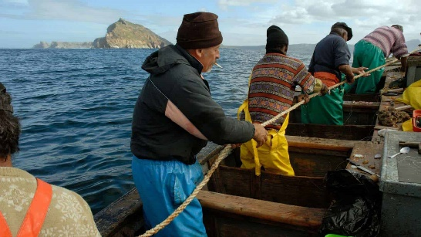
Soos met baie ander aspekte van regeringsbeleid, is oorbevissing en ander visvangverwante omgewingskwessies 'n werklike probleem, maar dit is nie duidelik dat regeringsinmenging die oplossing is nie. As die oseaan tot niet gaan, gaan die planeet tot niet, so dit is van kardinale belang vir almal om hulself op te voed oor wat oorbevissing dryf, wat die gevolge daarvan is en watter betekenisvolle stappe gedoen kan word.

Inderdaad, meer as drie miljard mense regoor die wêreld maak staat op vis as hul primêre bron van proteïene. Daar is 18,9 miljoen vissermanne in die wêreld, waarvan 90% onder dieselfde kleinskaalse visserman-rubriek val wat hierbo bespreek is.

Oorbevissing is in 'n sekere sin 'n rasionele reaksie op toenemende markbehoeftes vir vis. Die meeste mense eet ongeveer twee keer soveel vis as 50 jaar gelede en daar is vier keer soveel mense op aarde as aan die einde van die 1960's. Dit is een drywer van die 30% van kommersieel geviste waters wat as "oorbevis" geklassifiseer word. Dit beteken dat die voorraad beskikbare viswaters vinniger uitgeput word as wat dit vervang kan word. Oorbevissing vind plaas wanneer die broeivoorraad van 'n gebied so uitgeput raak dat die vis in die omgewing hulself nie kan aanvul nie.

Die gevolge van oorbevissing word gevoel deur die mariene ekosisteem, maar ook deur die mense wie se lewensbestaan afhanklik is van visvang. Oorbevissing kan sekerlik nie so erg wees nie, of hoe? Die see is vol tonne vis en dit sal ons vir ewig neem om te vang tot die punt dat hulle heeltemal begin verdwyn, nie waar nie? Dink weer. Oorbevissing vind plaas op biologies onvolhoubare vlakke.

Wanneer groot proteïenbronne vir ewig uitgeput is, sal daar verskerpte mededinging wees vir die hulpbronne wat oorbly. Selfs al is jy nie bekommerd oor oorbevissing en die probleme wat dit skep nie, sal dit binnekort op jou voorstoep wees, tensy regstellende maatreëls getref word voordat dit te laat is.
  - Definieer die term “omgewingskwessie” en noem TWEE maniere hoe oorbevissing as omgewingskwessie mense wat in die omliggende gebiede woon, negatief kan beïnvloed. (1+2) (3)
(Laer Orde)

Omgewingskwessie: skadelike gevolge van menslike aktiwiteit op die biofisiese omgewing / natuur / aarde.

Oorbevissing kan mense negatief beïnvloed deur:

- gesinne honger te laat ly, want daar is nie genoeg kos vir almal nie.
- vissermanne wat inkomste verloor omdat hulle nie meer vis kan vang en verkoop nie.

Enige TWEE van die bogenoemde of enige relevante antwoorde vir EEN punt elk

  - Gee DRIE maniere hoe Suid-Afrikaanse burgers 'n positiewe impak op die voorkoming van
van oorbevissing kan maak. (3x1) (3)
(Laer Orde)

- Leer hul plaaslike gemeenskap en kinders oor die gevare van oorbevissing.
- Rapporteer aktiwiteite van onwettige visvang, soos kreef en perlemoen, aan die plaaslike owerhede.
- Bevorder bewusmakingsveldtogte oor oorbevissing en waarom dit belangrik is om dit te voorkom.
- Skryf petisies aan groot maatskappye, soos I&J, en hou hulle aanspreeklik vir verantwoordelike kommersiële visvang.

Enige DRIE van die onderstaande of enige relevante antwoorde vir EEN punt elk

  - Beskryf TWEE onverantwoordelike optredes wat tot die uitputting van ons visbronne kan lei.
(2x2) (4)
(Middel Orde)

- Waar gemeenskappe klein vissies vang en uithaal om te verkoop eerder as om hulle terug in die see vry te laat sodat hulle verder kan teel.
- Oorbevolking in 'n gebied waar daar beperkte natuurlike hulpbronne, soos vis, is eerder as om uit te sprei en groente te verbou om die druk op die visgetalle te verwyder.
- Onwettige visvang van kreef of vis buite seisoen in plaas daarvan om hulle te laat groei en veelvoudig.

Enige TWEE van die onderstaande of enige relevante antwoorde vir TWEE punte elk

  - Verduidelik TWEE maniere hoe oorbevissing die omgewing van Suid-Afrikaanse
kusdorpe sal benadeel. (2x2) (4)
(Middel Orde)

- Sekere visse sal minder word en ons kan 'n toename in algeproduksie sien.
- Daar sal 'n toename in kleiner visse wees wat 'n impak het, aangesien die natuurlike roofdiere uitgeput is deur oorbevissing.
- Soos die kleiner visse dan gevang word, sal die alge oorgroei en die riwwe ly daaronder.

Enige TWEE van die onderstaande of enige relevante antwoords vir TWEE punte elk
(d.w.s. EEN punt vir 'n stelling/feit/opinie en EEN punt vir 'n motivering)

  - Stel DRIE maniere voor hoe die regering kan verseker dat die bevolking bewus is van die
gevare van "oorbevissing". (3x2) (6)
(Hoër Orde)

- Hulle kan waarskuwings van oorbevissing in advertensies / mediaberigte oor die uitputting van 'n vissoort insluit wat die publiek opvoed om te luister terwyl hulle sien watter impak dit op hul lewenstyl kan hê.
- Hulle kan bekendes in veldtogte laat verskyn om bewustheid aan te moedig deur die woorde of optrede.
- Plakkate / geskrewe dokumente, soos pamflette, kan instruksies / inligting gee om die publiek op te voed oor wette rondom visvang en hoe om enige onwettige aktiwiteite aan te meld.
- Kommersiële vissersmaatskappye kan verslag doen oor hoe hulle verantwoordelike visvangpraktyke bevorder sodat die publiek hulle kan ondersteun terwyl hulle sien dat hul probeer om 'n verskil te maak oor die toekoms van visvang.
- Sosiale media kan gebruik word om besprekings te hou oor die gevare van oorbevissing sodat die publiek betrokke voel en meer geneig sal wees om te luister en te verstaan.

Enige DRIE van die onderstaande of enige relevante antwoordes vir TWEE punte elk
(d.w.s. EEN punt vir 'n stelling/feit/opinie en EEN punt vir 'n motivering)
[20]

Aktiwiteit 2:
Gebaseer op die klas se antwoorde, voltooi hierdie aktiwiteit deur DRIE redes neer te skryf uit die groepterugvoersessie wat vir jou uitgestaan het.

DRIE maniere waarop die impak van die uitputting van hierdie hulpbronne op plaaslike gemeenskappe sal hê.

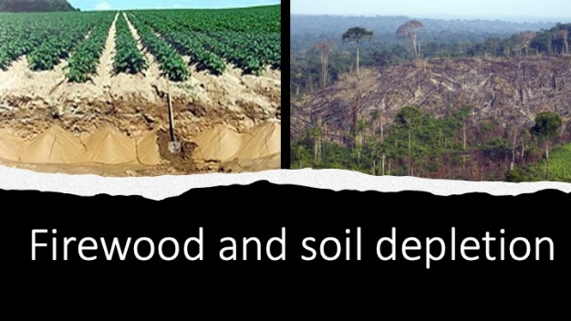

Vuurmaakhout en grondverlies

Aktiwiteit 3:

Vir huiswerk moet jy 'n infografika skep wat die VIER hoofdele van jou gesinsaksieplan uitlig. Dink aan rampe wat in jou huis of gemeenskap kan voorkom op grond van jou ligging. Dink aan dinge soos 'n branduitbraak of 'n aardbewing of oorstromings. Jou noodaksieplan moet 'n fokus op:

- Moontlike gevaar in jou omgewing
- Houding - hoe om positief en kalm te bly?
- Wat om te doen as hierdie noodgeval plaasvind - hoe om te ontsnap?
- Waar jou gesin moet ontmoet in die geval van 'n noodgeval?
- 'n Lys van wat jy in jou huis se noodhulptas moet insluit
- Wie om te kontak in 'n noodgeval.

Plak jou plakkaat in jou notaboek. Jy het dit nodig vir die volgende les.

Leerders sal persoonlike antwoorde op hierdie aktiwiteit gee.

Aktiwiteit 4: Refleksie-vrae
- Besin oor enige inhoud wat in vandag se les behandel was waarvan jy nog nie seker is nie en sal moet nasien vir huiswerk.

- Watter raad sal jy aan jou jonger broer / suster gee om die omgewing vir toekomstige geslagte te bewaar.

Leerders sal persoonlike antwoorde op hierdie aktiwiteit gee.

